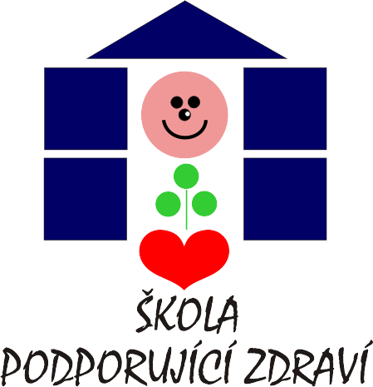 | MATEŘSKÁ ŠKOLA MOZAIKA  Hodonín, Sídlištní 3993/4, příspěvková organizace

Jakožto správci osobních údajů dle nařízení č. 2016/679, obecného nařízení o ochraně osobních údajů (dále jen „GDPR“), v rámci své činnosti zpracováváme osobní údaje žáků/dětí/studentů, jejich zákonných zástupců, zaměstnanců a případně i dalších osob.

Veškeré osobní údaje se zavazujeme zpracovávat pouze v nezbytném rozsahu, aby nedošlo k zásahu do práv a soukromí dotčených subjektů, a dodržovat taková bezpečnostní opatření, aby nedošlo při správě osobních údajů k jejich zničení, zneužití či ztrátě.

Každý subjekt osobních údajů má právo požadovat přístup ke svým osobním údajům, uplatnit právo na jejich opravu, výmaz či omezení zpracování. Případně může subjekt uplatnit také právo na přenositelnost osobních údajů. Má-li některá osoba za to, že zpracování jejích údajů není zákonné, může vznést námitku proti jejich zpracování, nebo podat stížnost k Úřadu na ochranu osobních údajů.

Souhlas se zpracováním osobních údajů je odvolatelný.

Konkrétní informace o zpracování osobních údajů jsou zpřístupňovány subjektům osobních údajů v souladu se čl. 13 GDPR.

Kontaktní údaje správce:

Název školy: Mateřská škola Mozaika Hodonín, Sídlištní 3993/4, příspěvková organizace
IČO: 71 002 588
Sídlo: Sídlištní 3993/4, 695 01 Hodonín

Kontaktní údaje na Pověřence pro ochranu osobních údajů:

Středisko služeb školám a Zařízení pro další vzdělávání pedagogických pracovníků Brno, příspěvková organizace
Mgr. Jan Juřík
tel. +420 / 543 426 011
email: gdpr@sssbrno.cz

